Важнейшие достижения Института ядерных исследований Российской академии наук в 3 квартале 2022 года

Модель эмиссии блазара PKS 1510−089 в спокойном состоянии

Наряду с электронами, блазары могут ускорять и протоны/ядра. Однако, адронную популяцию частиц, ускоренных в блазарах, чрезвычайно трудно обнаружить ввиду высокого порога фотопионных взаимодействий в источнике (для протонов энергетический порог составляет ~10 ПэВ для случая энергии фотона 10 эВ). К счастью, некоторые радиоквазары с плоским спектром (flat spectrum radio quasars, FSRQs) могут содержать достаточно материи в виде облаков или потока вещества; гамма-кванты от взаимодействия ускоренных протонов/ядер с этим веществом могут быть обнаружены. Используя открытые данные космического гамма-телескопа Fermi-LAT и спектр FSRQ PKS 1510−089, измеренный атмосферными черенковскими телескопами MAGIC, показано, что комбинированный спектр (Fermi-LAT+MAGIC) этого источника имеет двухкомпонентную структуру. Низкоэнергичная компонента этого спектра хорошо описывается лог-параболической формой и может образовываться в результате стохастического ускорения. Наиболее естественная модель формирования высокоэнергичной компоненты основана на процессе развития электромагнитных каскадов от ядро-ядерных взаимодействий ускоренных в источнике протонов с энергией более 10 ТэВ.
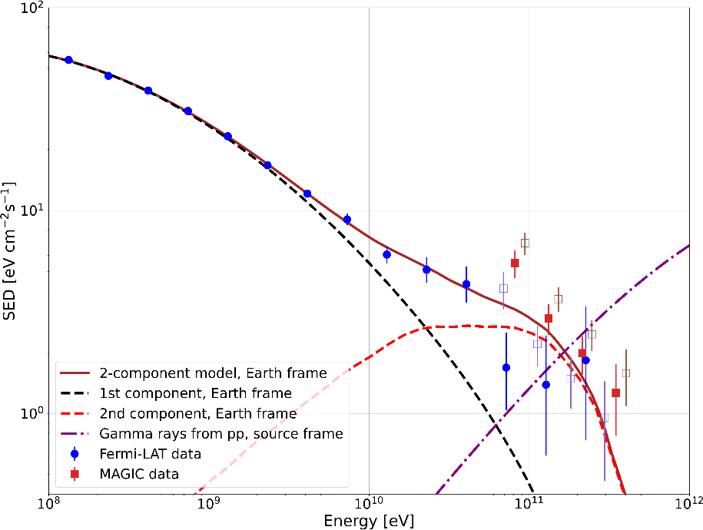

Рис. 1. Модель SED блазара PKS 1510 −089 (коричневая кривая), состоящая из двух компонент: низкоэнергичная компонента лог-параболической формы (черная штрихованная кривая) и высокоэнергичная компонента от электромагнитных каскадов (красная штрихованная кривая).

Публикация:
Джатдоев Т.А., Халиков Э.В., Латыпова В.С., Подлесный Е.И., Вайман И.А., “Modelling the persistent low-state γ -ray emission of the PKS 1510−089 blazar with electromagnetic cascades initiated in hadronuclear interactions”, MNRAS, 515, 5242 (2022), https://doi.org/10.1093/mnras/stac2094

Координатор работ: Джатдоев Тимур Ахматович
Тел: +7(903)786-4505
Эл. почта: timur1606@gmail.com
ПФНИ 1.3.3.3. Нейтринная физика, астрофизические и космологические аспекты ядерной физики и физики элементарных частиц

Получены ограничения на напряженность внегалактического магнитного поля по анализу спектров блазаров на основе 145 месяцев наблюдений космического гамма-телескопа Fermi-LAT

Получены ограничения на напряженность B внегалактического магнитного поля (extragalactic magnetic field, EGMF) на основе открытых данных наблюдений космического телескопа Fermi-LAT трех блазаров (1ES 1218+304, 1ES 0347-121, 1ES 1101-232). Кроме того, в настоящей работе использовались опубликованные измерения спектральных распределений энергии (spectral energy distributions, SEDs) этих блазаров атмосферными черенковскими гамма-телескопами H.E.S.S. и VERITAS. С использованием открытого кода ELMAG 3.01 получены модельные SEDs источников при различных значениях B (от 10⁻¹⁹ Гс до 10⁻¹² Гс). Модельные SEDs затем использовались для аппроксимации измеренных гамма-телескопами SEDs при различных предположениях о возможном спектре первичных гамма-квантов в источнике. Вне зависимости от сделанных предположений о функциональной форме первичного спектра гамма-квантов в источнике значения B≤10⁻¹⁷ Гс исключены на уровне статистической значимости Z>4 σ.

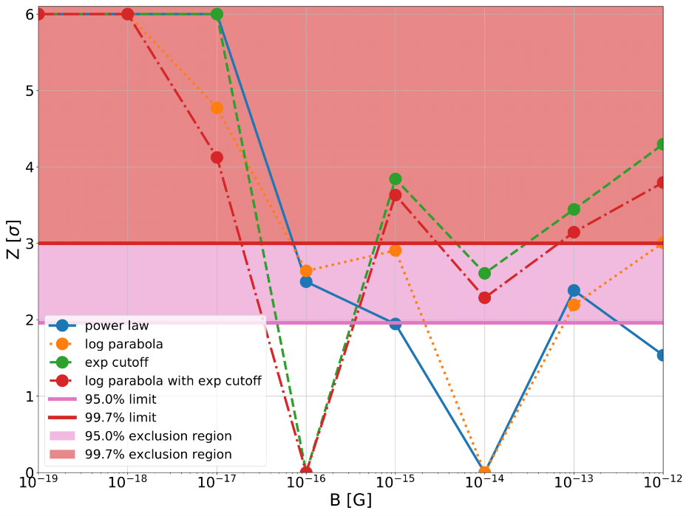
Рис. 1. Зависимость статистической значимости Z от напряженности внегалактического магнитного поля значения B для различных форм первичного спектра блазаров.

Публикация:
Джатдоев Т.А., Халиков Э.В., Латыпова В.С., Подлесный Е.И., Вайман И.А., “Modelling the persistent low-state γ -ray emission of the PKS 1510−089 blazar with electromagnetic cascades initiated in hadronuclear interactions”, MNRAS, 515, 5242 (2022), doi:10.1093/mnras/stac2509

Координатор работ: Джатдоев Тимур Ахматович
Тел: +7(903)786-4505
Эл. почта: timur1606@gmail.com
ПФНИ 1.3.3.3. Нейтринная физика, астрофизические и космологические аспекты ядерной физики и физики элементарных частиц

Первое измерение спиновой зависимости фоторождения π⁰-мезонов на дейтроне в широком диапазоне энергий
Спин-зависимое сечение фоторождения π⁰-мезонов на дейтроне и угловая зависимость дважды поляризационной наблюдаемой Е для рождения π⁰-мезонов на квазисвободных протоне и нейтроне впервые измерены при энергиях фотонов от порога до 1,4 ГэВ (Рис 1). Эксперимент выполнен коллаборацией А2 с участием ученых из ИЯИ РАН на пучке циркулярно поляризованных фотонов с использованием продольно поляризованной дейтронной мишени. Продукты реакции детектировались калориметром Crystal Ball/TAPS, перекрывающим 97% полного телесного угла. Сравнение сечения на дейтроне с суммой сечений на свободных протоне и дейтроне дает количественную оценку влияния ядерной среды на рождение пионов. Сравнение данных по спиновой асимметрии Е для квазисвободных протонов из дейтерия с данными для свободных протонов показывает, что эффекты ядерной среды не оказывают заметного влияния на эту величину.
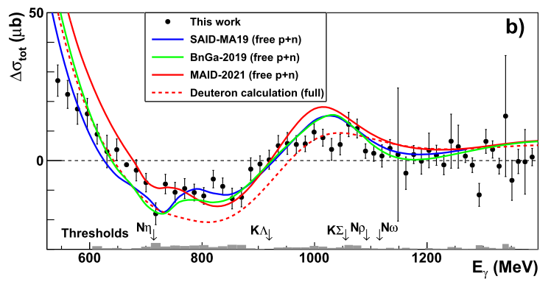
Рис.1. Инклюзивное поляризационное сечение фоторождения π⁰-мезонов на дейтроне. Точки – данный эксперимент, кривые – результаты модельных расчетов.

Публикация:
F.Cividini et al. (A2 collaboration at MAMI). Measurement of the helicity dependence for single π0 photoproduction from the deuteron. Eur. Phys. J. A, 58, 113 (2022)
Коллаборация А2, автор из ИЯИ РАН: Г.М.Гуревич.

Координатор: Гуревич Григорий Манович
тел.: 8(499)135-40-43
эл. почта: gurevich@inr.ru
ПФНИ 1.3.3.1

Моделирование отклика детектора LSD на нейтринную вспышку от сверхновой SN1987A для двух моделей взрыва сверхновой.
При помощи кода Geant4 проведено полномасштабное моделирование отклика детектора LSD на нейтринную вспышку от сверхновой SN1987A для двух моделей взрыва Сверхновой (модель Стандартного коллапса и модель Вращающегося коллапсара). Было показано, что в зависимости от выбираемых параметров можно или получить зарегистрированное число импульсов в установке, или воспроизвести их энергетический спектр, но не то и другое вместе. В моделировании учитывалось взаимодействие нейтринного излучения как с самим детектором LSD, так и с веществом находящегося вокруг грунта. Была также исследована гипотеза, что весь уникальный сигнал LSD в 2:52 UT был вызван потоками нейтронов из окружающего гранита. Результаты симуляции показали, что требуется как уточнение моделей взрыва сверхновых и параметров нейтринного излучения, так и объяснение других фактов, связанных с регистрацией сигнала от SN1987A.

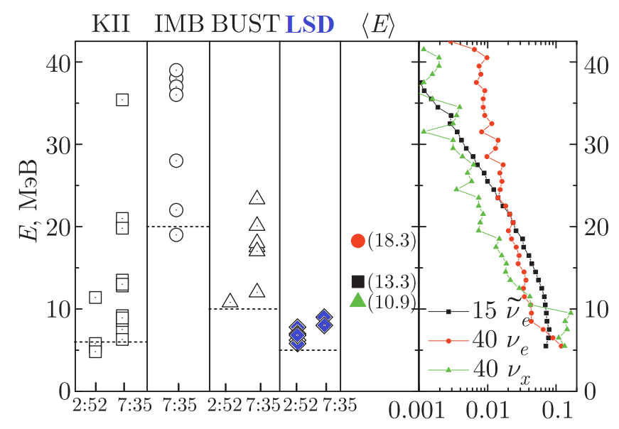

Рис.1 Сравнение экспериментальных данных и расчетных спектров моделирования (черная кривая – энергетические спектры для электронных антинейтрино в модели стандартного коллапса, красная и зеленая кривая – для электронного нейтрино и других нейтрино в модели вращающегося коллапсара). Точки — компиляция данных по четырем установкам: квадраты — KII, кружки — IMB, треугольники — БПСТ, ромбы — LSD. Для всех установок, кроме IMB, первый набор данных соответствует времени 2:52 UT, второй — 7:35 UT.

Публикация:
Мануковский К.В., Юдин А.В., Агафонова Н.Ю., Мальгин А.С., Ряжская О.Г. "МОДЕЛИРОВАНИЕ ОТКЛИКА ДЕТЕКТОРА LSD НА НЕЙТРИННУЮ ВСПЫШКУ ОТ SN1987A", ЖЭТФ, 2022, том 161, вып. 3, стр. 331–345. DOI: 10.31857/S0044451022030038 http://jetp.ras.ru/cgi-bin/dn/r_161_0331.pdf
[Перевод: K. V. Manukovskiy, A. V. Yudin, N. Yu. Agafonova, A. S. Malgin, and O. G. Ryazhskaya "Simulation of the LSD Response to the Neutrino Burst from SN 1987A", Journal of Experimental and Theoretical Physics, 2022, Vol. 134, No. 3, pp. 277–289. DOI: 10.1134/S1063776122030165]
Координатор: Агафонова Наталья Юрьевна
тел.: 8(915)148-76-65
эл. почта: agafonova@inr.ru

ПФНИ 1.3.3.1. Физика элементарных частиц и фундаментальных взаимодействий

Рождение антипротонов на фиксированной мишени коллайдера LHC
Несмотря на создание пучков протонов и ядер сверхвысоких энергий на коллайдере LHC, имеющаяся детектирующая аппаратура не позволяет проводить ряд важных экспериментов по физики ядра и элементарных частиц. Достигнутый прогресс в создании новейших детекторов обеспечивает возможность разработки проектов новых установок. В частности, в проект ALICE-3 включено предложенное впервые в ИЯИ РАН использование фиксированной мишени, размещенной в гало пучка коллайдера. В проведенном моделировании рождения антипротонов на фиксированной мишени показано, что возможно исследование коллективных эффектов и поиск эффекта скейлинга при параметрах Бьеркена больше единицы при регистрации антипротонов детекторами установки ALICE при энергии в с.ц.м. 70-120 ГэВ. Подобный эксперимент невозможен при сверхвысоких энергиях коллайдера вследствие недостаточного импульсного разрешения детекторов. Полученные результаты могут быть использованы для оценки выхода сверхтяжелых частиц с массой в несколько десятков ТэВ в подпороговом процессе при столкновении ядер свинца на LHC.
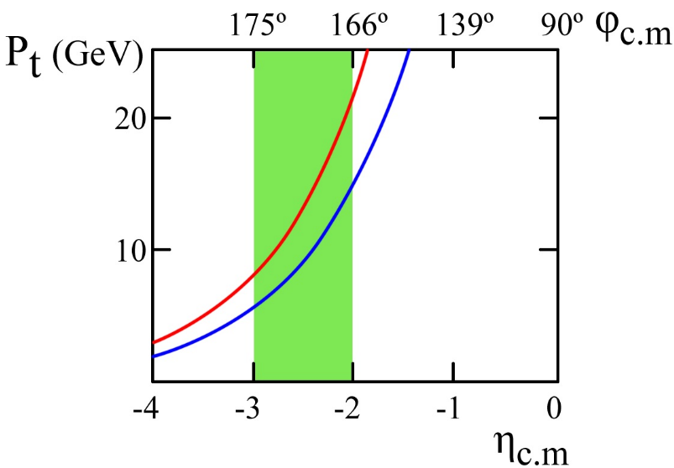
Рис. 1. Зависимость поперечного импульса антипротона от псевдобыстроты с системы центра масс. Синяя кривая для параметра Бьеркена x = 1, красная кривая для x = 2. Отмечена область доступная для измерений с камерой TPC.
Публикация:
A.B. Kurepin et al., “ Antiproton production with a fixed target and search for superheavy particles at the LHC”, Journal of Modern Physics 13 (2022) 1093
Координатор: Курепин Алексей Борисович
Тел.: 8(903)629-32-67
эл.почта: kurepin@inr.ru

ПФНИ 1.3.3. Ядерная физика и физика элементарных частиц

